様式２１－１０
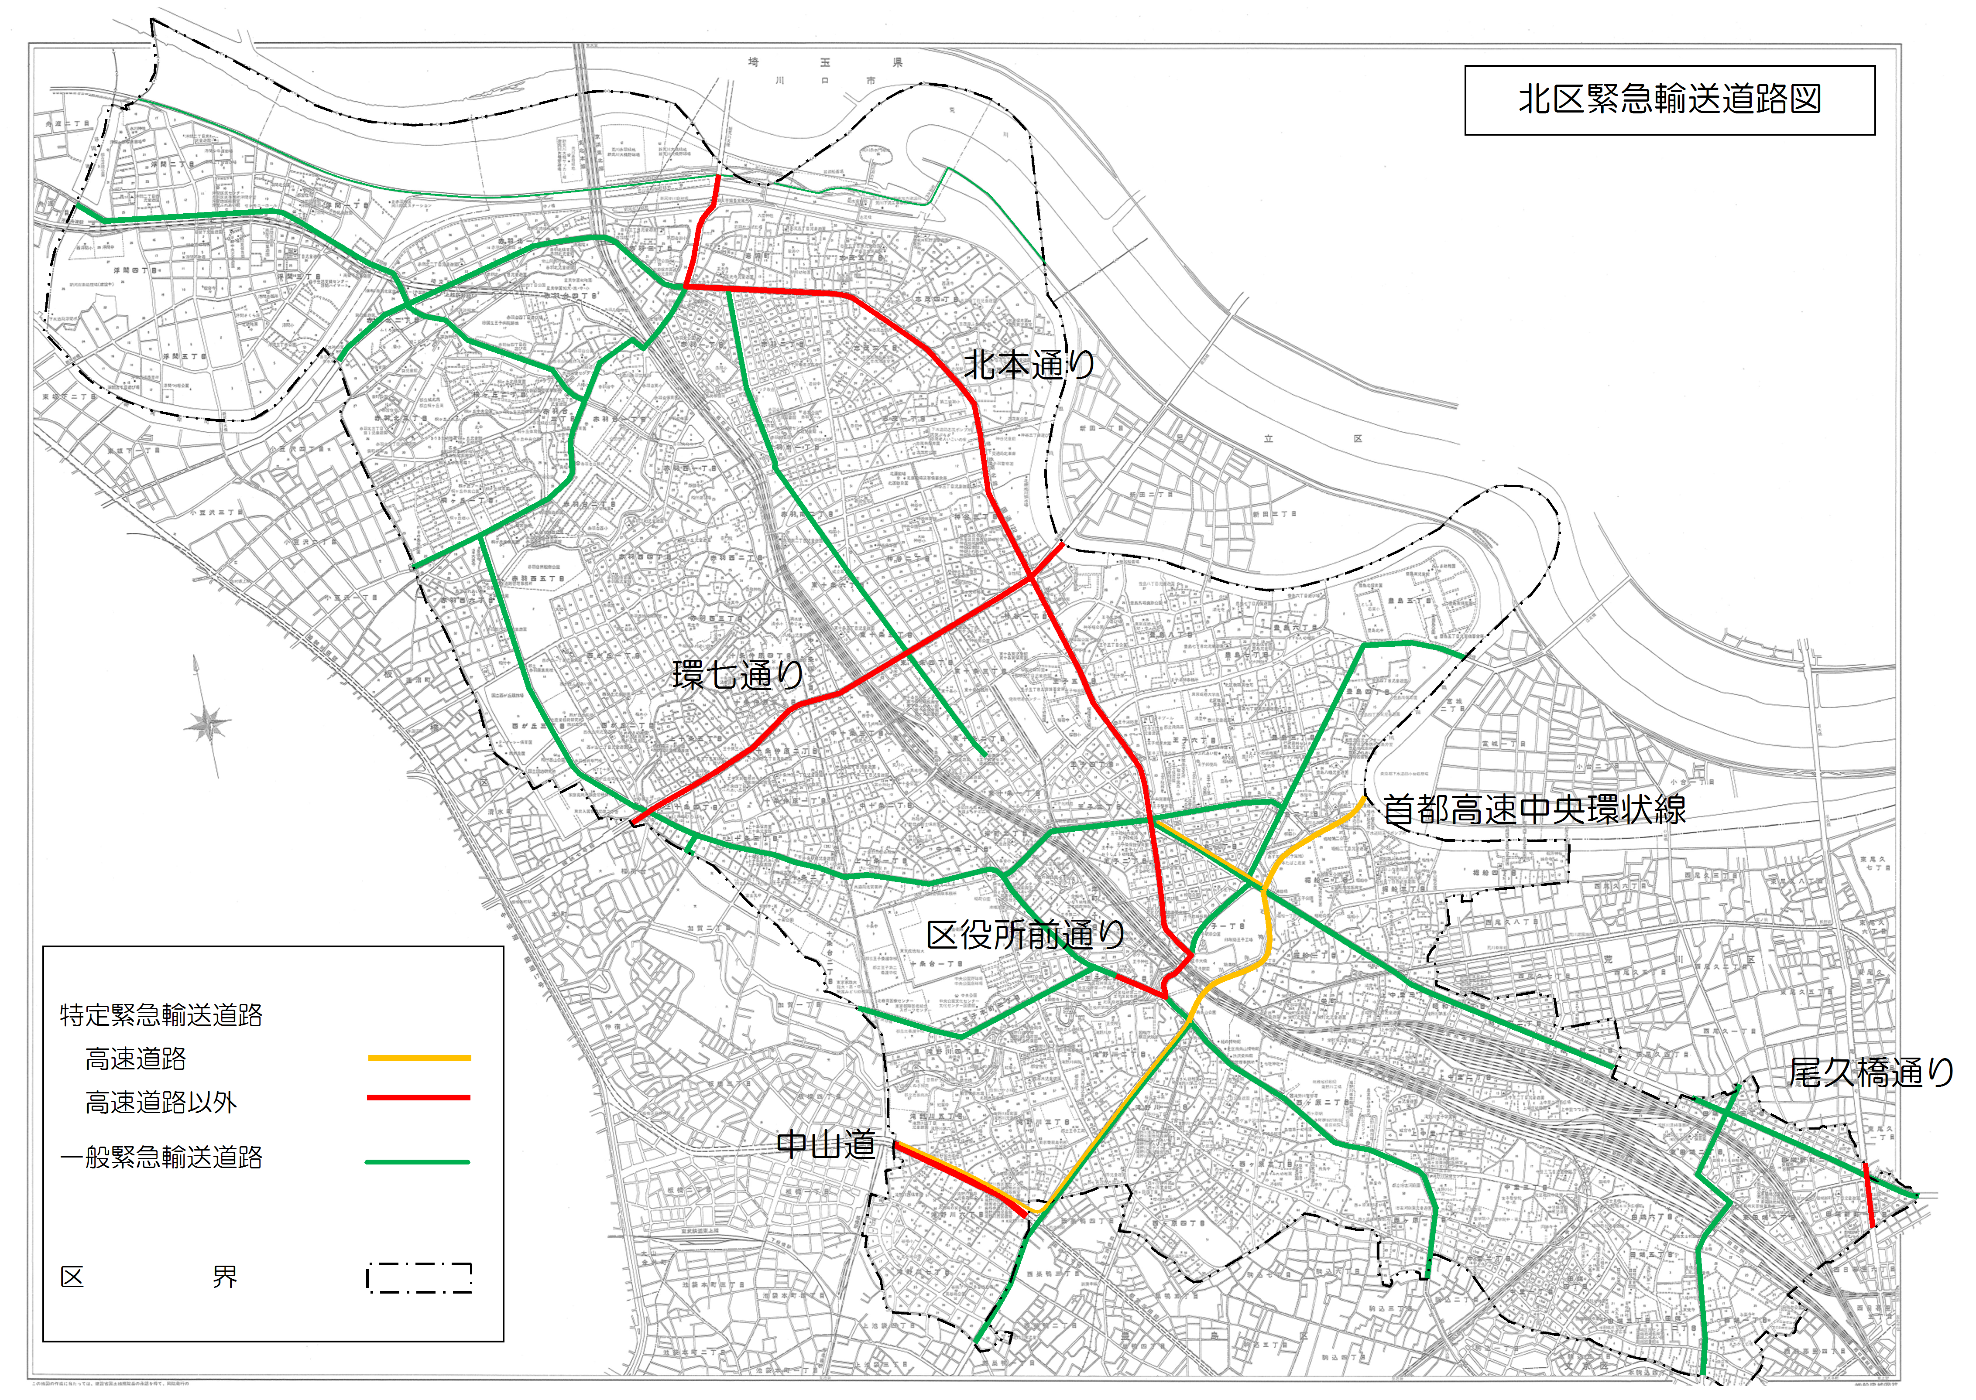
完了対象建築名を明示すること。

